



《数字图像处理》实验报告（一）

**姓　　名 覃玲芸**

**学　　号 30220152200779**

**学 院 软件学院**

**专 业 软件工程**

**2018 年 10 月**

# 实验目的与原理

1. 使用强度变换令图像增强。
2. 直方图均衡
3. 算术运算

# 实验内容与要求

（1）**实验环境：**Matlab R2016b，win7-64bit

（2）**要求：**

① 使用强度变换令图像增强，重点是试验强度变换以增强图像。 下载图3.8（a）并使用增强它

（a）方程的对数变换。（3.2-2）。

（b）对方程式中所示形式的幂律变换。（3.2-3）。

在（a）中，唯一的自由参数是c，但在（b）中有两个参数，c和r，必须为其选择值。 与大多数增强任务一样，实验也是必须的。

该项目的目标是使用（a）和（b）中的方法获得可能的最佳视觉增强。 一旦（根据您的判断）您对每次转换都有最佳的视觉效果，请解释它们之间主要差异的原因。

②直方图均衡

（a）编写用于计算图像直方图的计算机程序。

（b）实施第3.3.1节中讨论的直方图均衡技术。

（c）下载图3.8（a）并对其进行直方图均衡。

至少，您的报告应包括原始图像，其直方图图，直方图均衡转换函数图，增强图像以及直方图图。 使用此信息可以解释为什么生成的图像会按原样增强。

③算术运算

编写能够在两个图像之间执行四个算术运算的计算机程序。 该项目是通用的，因为它将用于其他项目。 （参见第112和116页关于缩放的评论）。 除了将两个图像相乘之外，乘法函数还必须能够处理图像乘以常数。

# 实验分析与总结

（1）第一个实验：使用强度变换令图像增强。

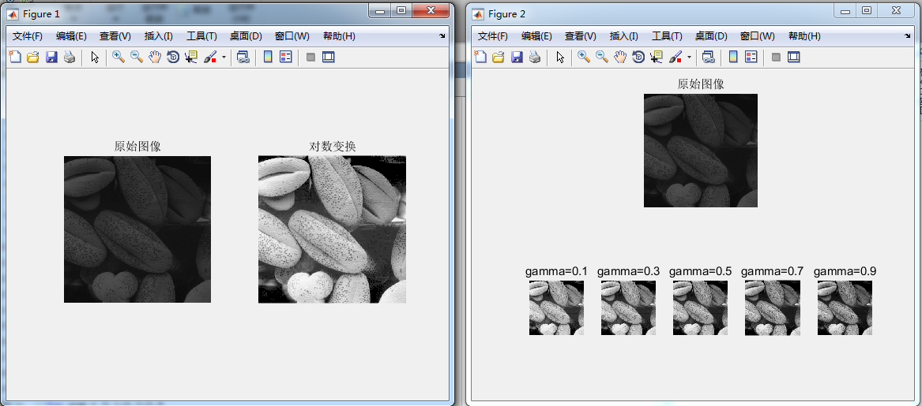

对数变换和幂次变换对图像增强的区别：从数学上看，指数随着横坐标变大曲线变得越来越抖，而对数则越来越平缓，将一幅图的灰度值用这两个数学规律变换一下，对数变换使得不同点的灰度值靠近，而指数变换拉大了不同点的灰度值距离，所以指数变换提高了图像的对比度，而它主要目的是进一步提高灰度值高的像素点，而对数变换一定程度上降低了像素值，所以可以认为这是一种图像压缩，主要为了灰度值低的点能比原来稍微突出一些。

（2）第二个实验：直方图均衡

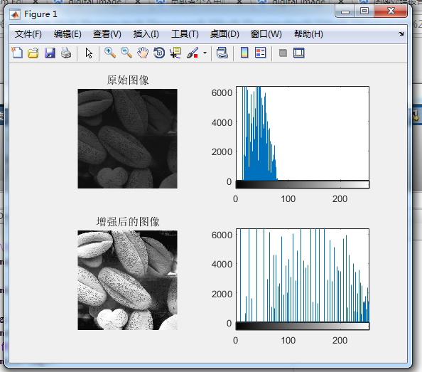

直方图均衡的原理：直方图均衡化处理的原理是把原始图像的灰度直方图从比较集中的某个灰度区间变成在全部灰度范围内的均匀分布。直方图均衡化就是对图像进行非线性拉伸，重新分配图像像素值，使一定范围内的像素数量大致相同。从而达到增强图像整体对比度、使图像变清晰的效果。从直方图中可以很明显的看出灰度值的分布得到很大程度的均衡。

1. 第三个实验：算数运算

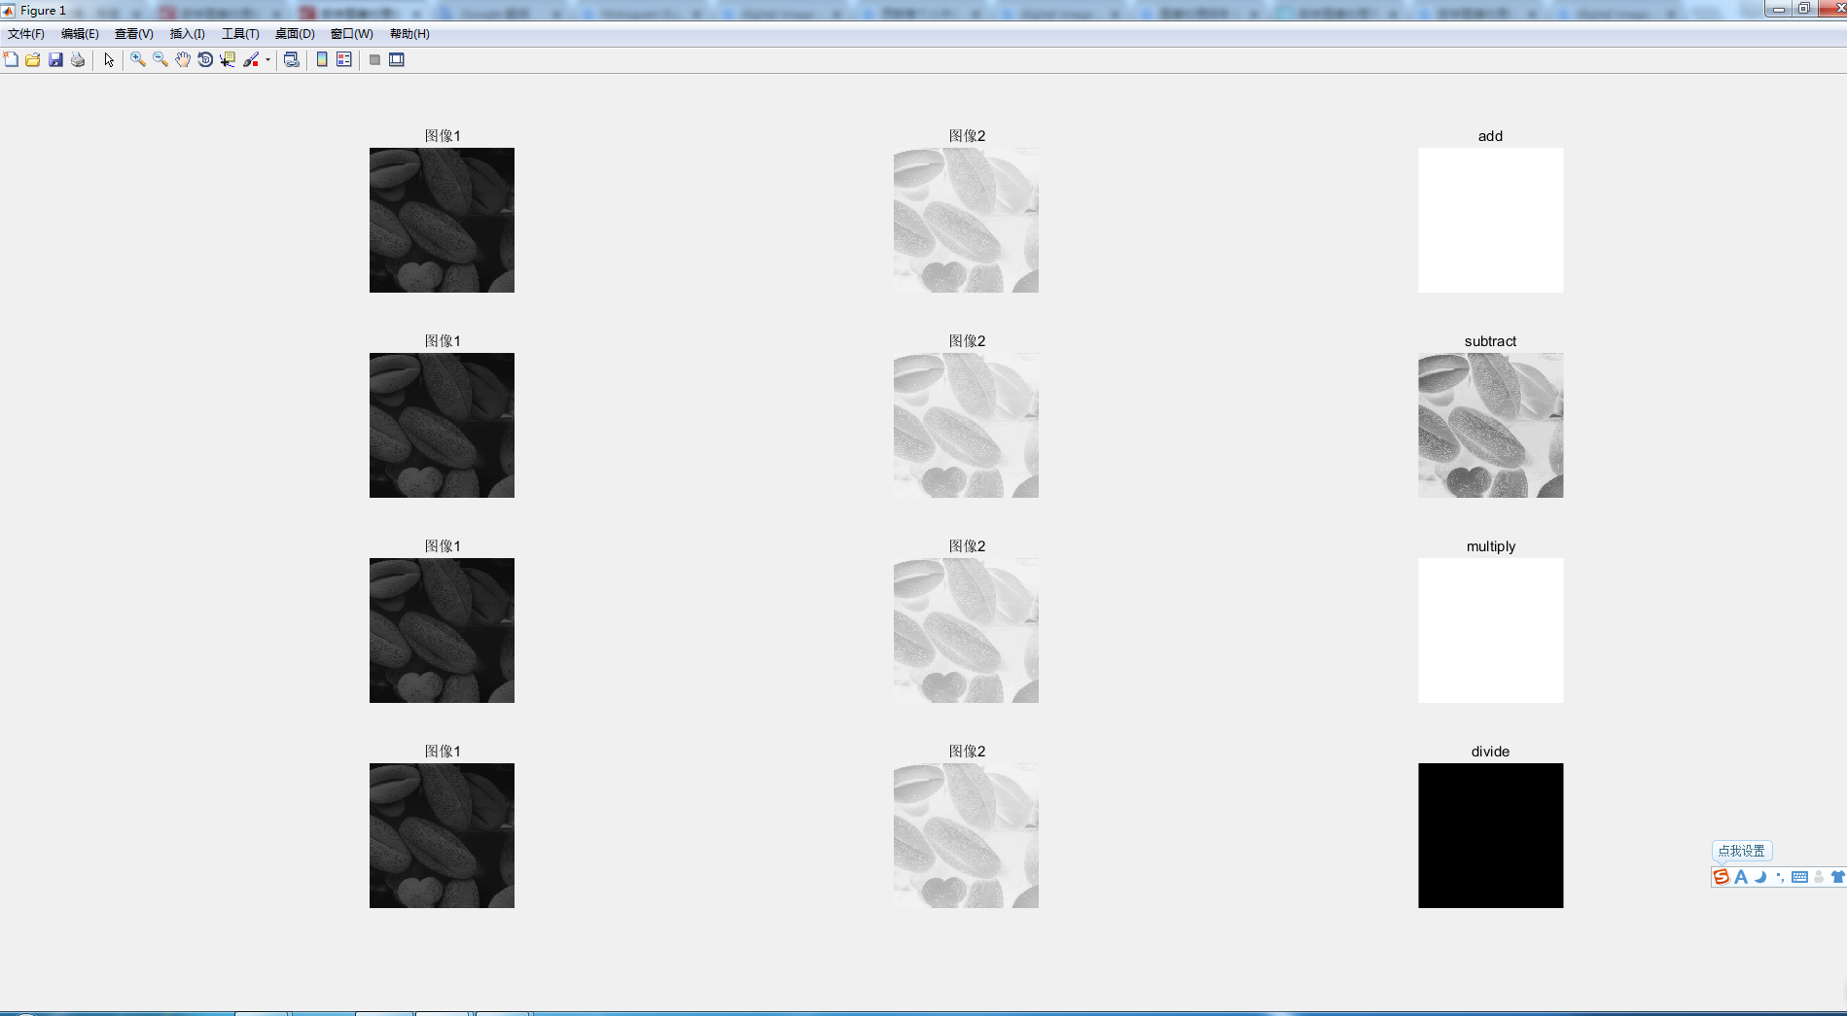

**五、代码截图**

